Nivel 0

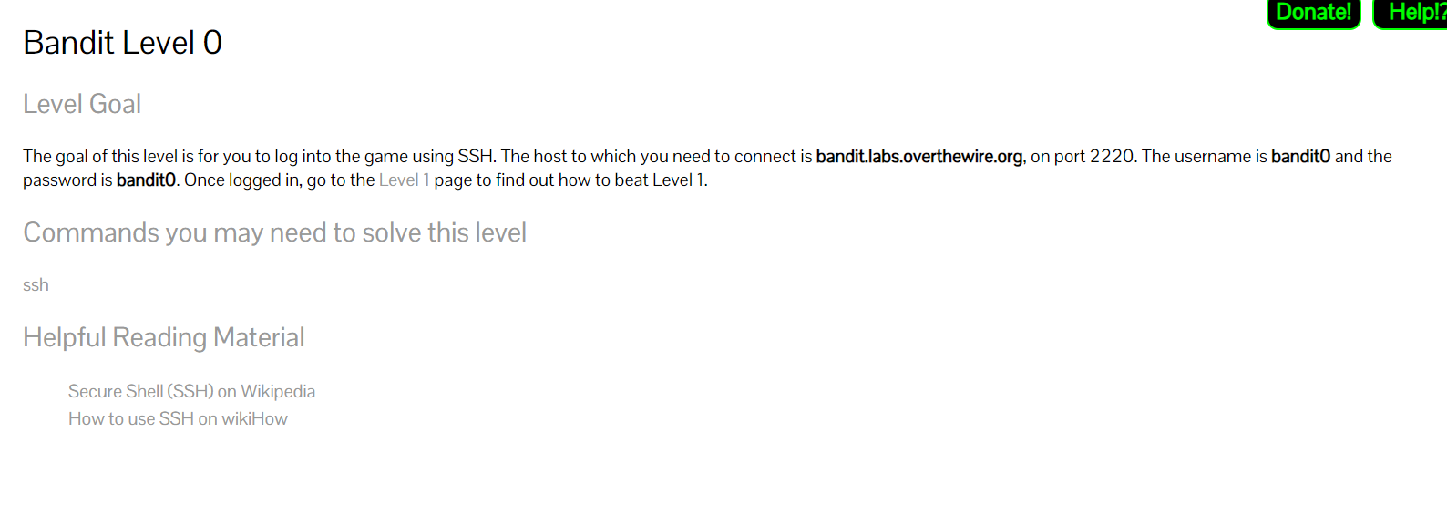

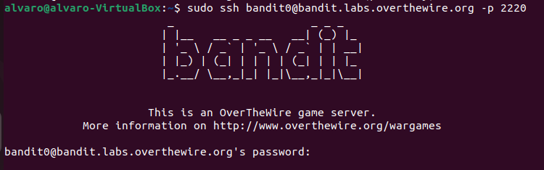

Nivel 0🡪1

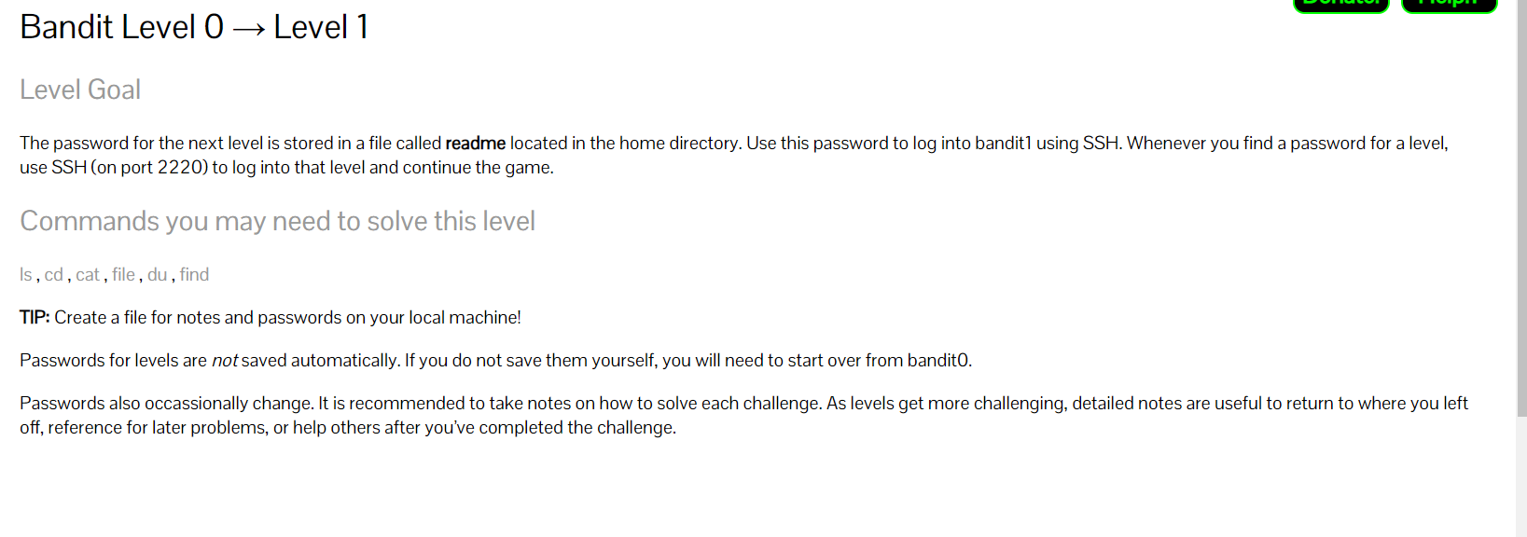

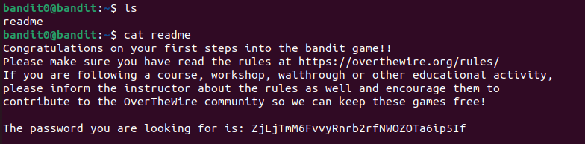

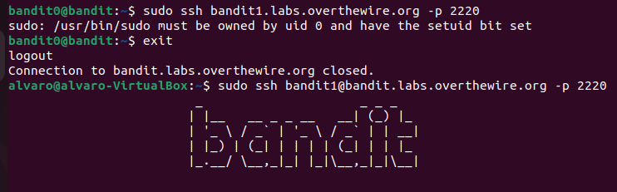

Nivel 1🡪2

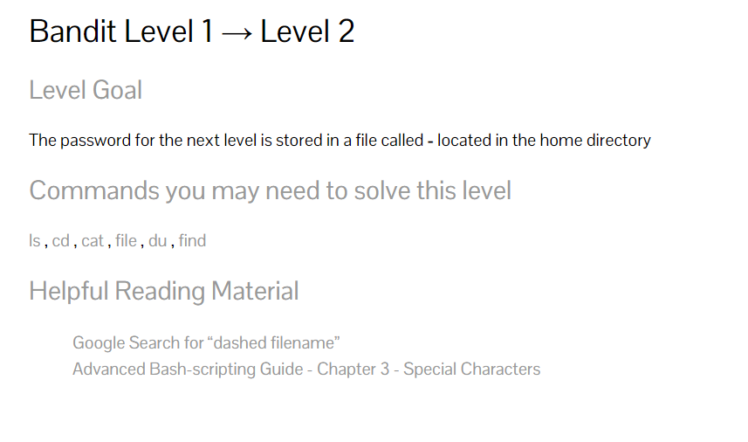



Aquí nos pide que busquemos la contraseña del siguiente nivel en un archivo llamado – y como en linux esto lo interpreta que es el inicio de una opcion de comando lo escapamos con ./

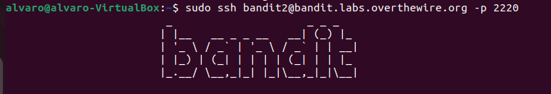

Nivel 2-🡪3

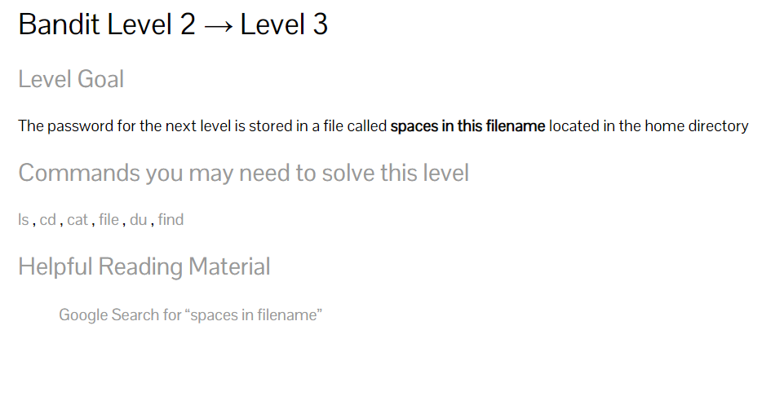

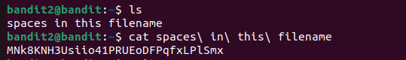

Tambien lo podriamos hacer cat “spaces in this filename”

Nivel 3🡪4

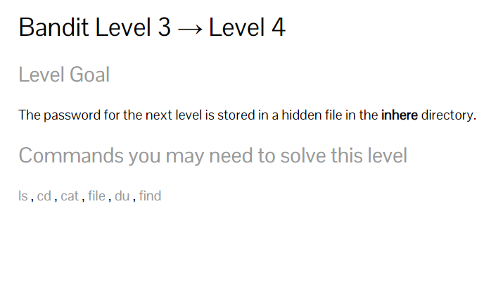

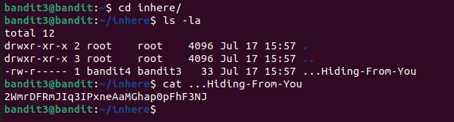

Nivel 4🡪5

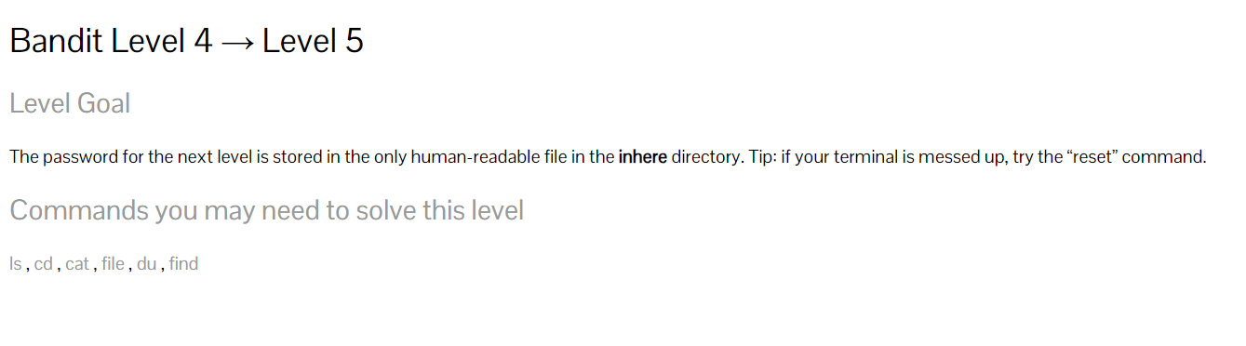





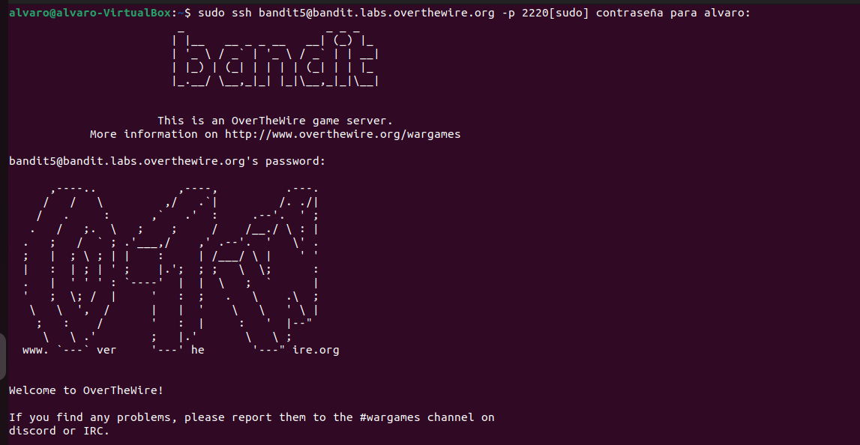

Nivel 5🡪6:

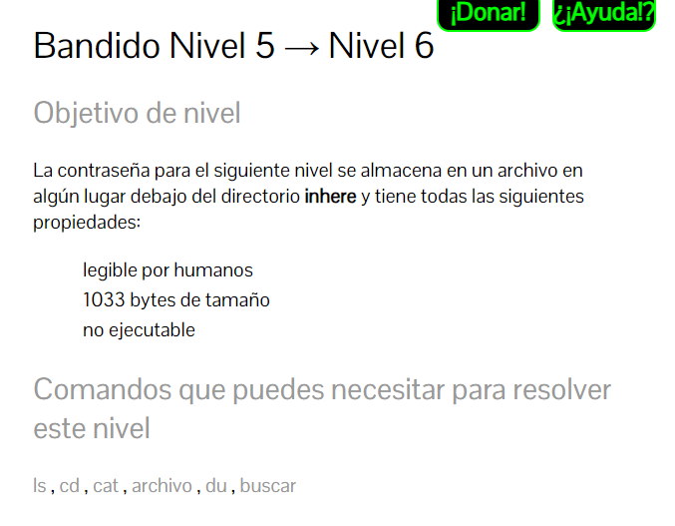





Nivel 6🡪7

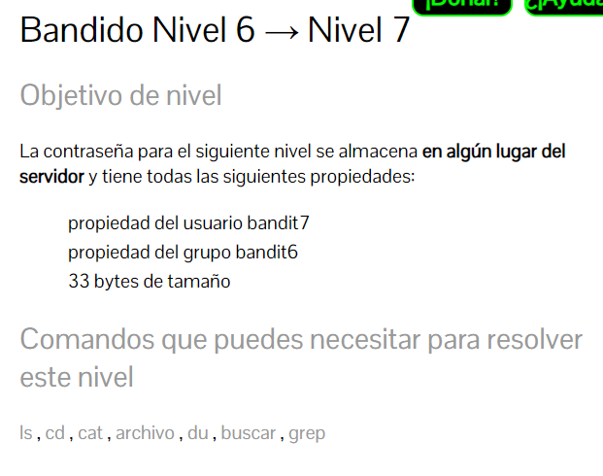





/ busca en todo el sistema.

-user bandit7 busca archivos propiedad del usuario bandit7.

-group bandit6 busca archivos propiedad del grupo bandit6.

-size 33c busca archivos con un tamaño exacto de 33 bytes.

2>/dev/null oculta los mensajes de error por falta de permisos.

Nivel 7🡪8

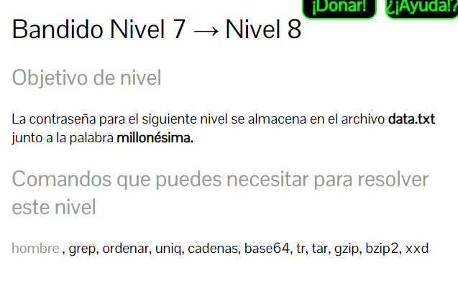



Nivel 8🡪9

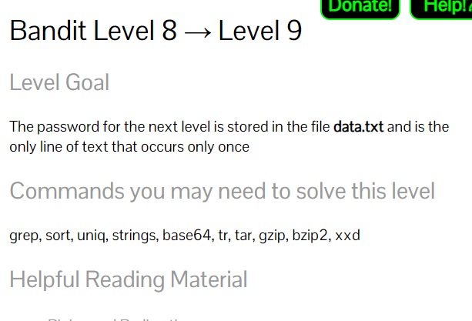



Nivel 9🡪10

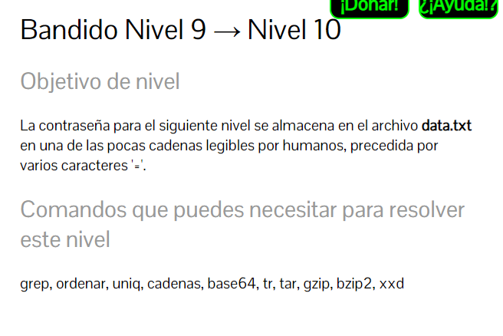

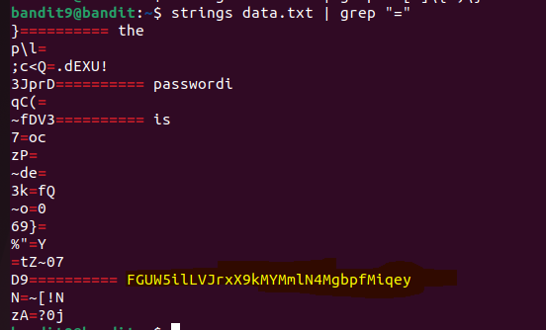

FGUW5ilLVJrxX9kMYMmlN4MgbpfMiqey

Nivel 10🡪11

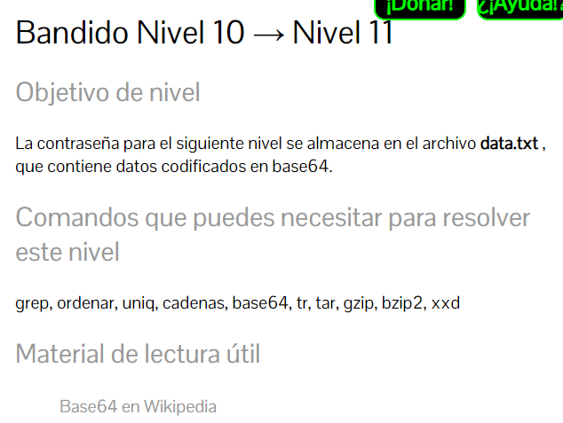





Aquí lo que he hecho es usar base64 –decode para descodificar el texto y poder tenerlo en texto normal

Nivel 11🡪12

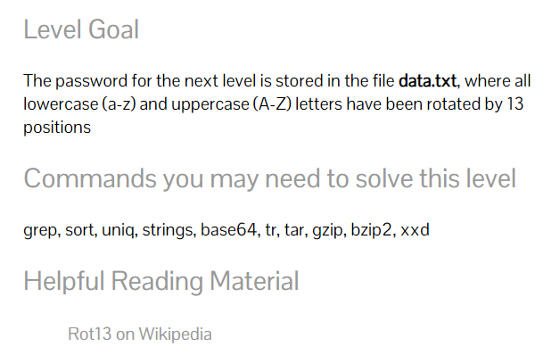



A-Za-z: corresponde al alfabeto normal (mayúsculas y minúsculas).

N-ZA-Mn-za-m: corresponde al alfabeto rotado 13 posiciones.

Y el tr es para desrotar y usamos el echo para que imprima lo que le metamos

Nivel 12🡪13

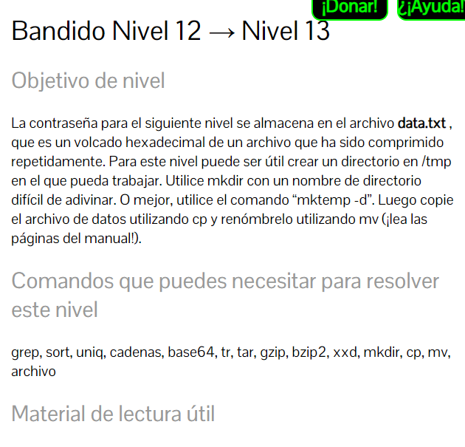

He seguido todos estos pasos uno a uno la vd que ha sido super fumada ☹

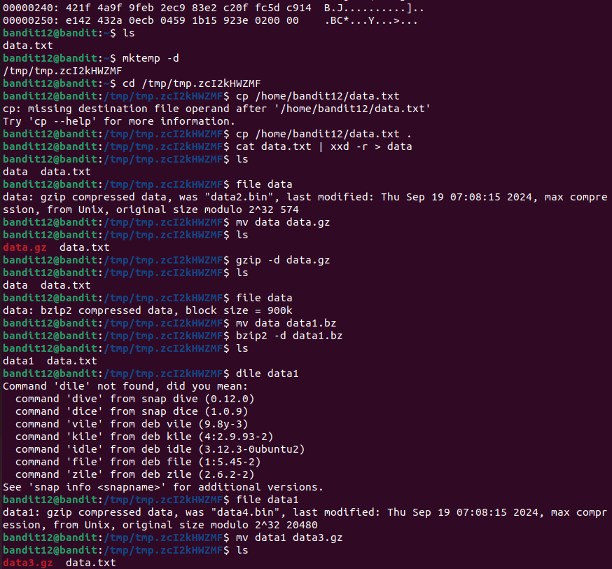

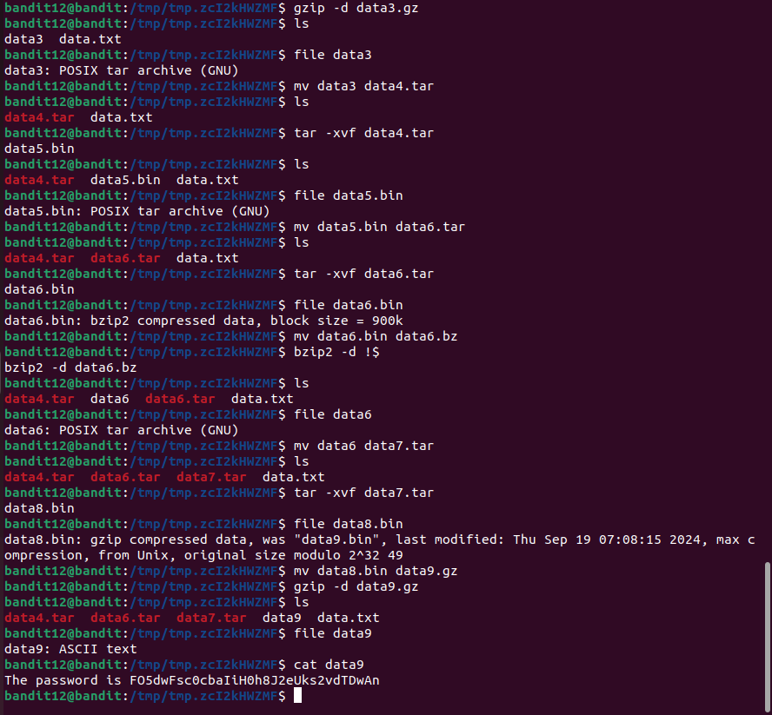

FO5dwFsc0cbaIiH0h8J2eUks2vdTDwAn

Nivel 13 – 14

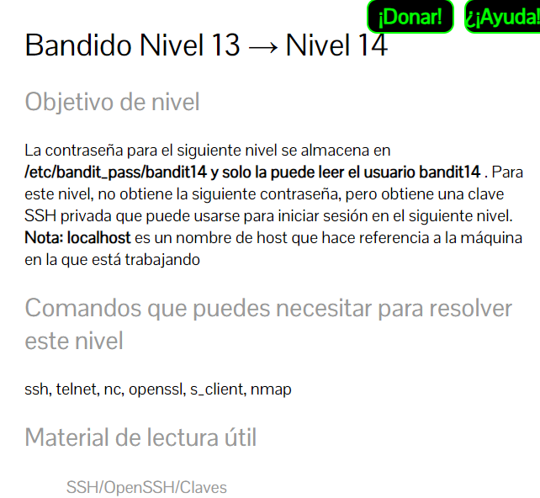





MU4VWeTyJk8ROof1qqmcBPaLh7lDCPvS

Aquí lo que hemos hecho es iniciar sesion en el nivel 14 con la clave ssh que teniamos en el 13 y nos ha mostrado la contraseña pero tampoco nos hace falta porque ya hemos iniicado por clave ssh

Nivel 14-15

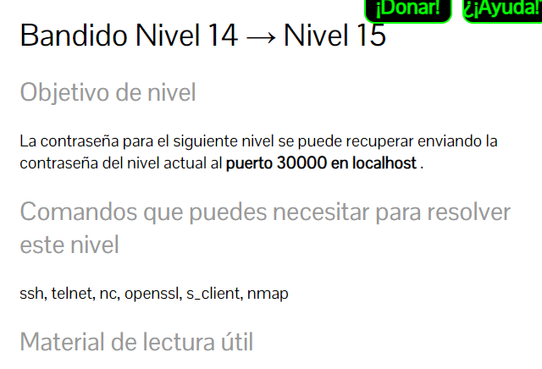

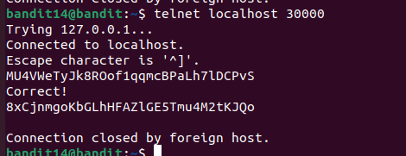

8xCjnmgoKbGLhHFAZlGE5Tmu4M2tKJQo

Con telnet nos conectamos a nuestra maquina que en vd seria la maquina del bandit porque nosotros estamos conectado a ellos por ssh que seria localhost y salfriamos por el puerto 30000 y ahí al meter la contraseña del nivel anterior nos devuelve la del nivel 15

Nivel 15-16

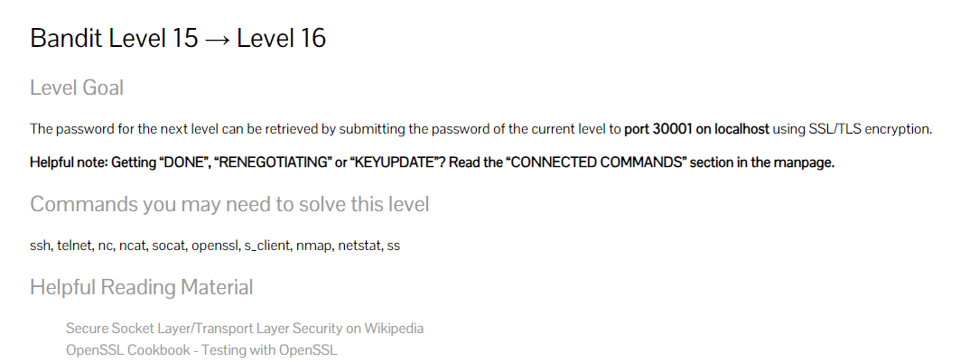

Aquí estamos utlizando en protocolo ssl del cliente y nos vamos a conectar a nuestra misma maquina por el puerto 30001 y cuando enviamos la contraseña del nivel anterior nos devolvera la del n



kSkvUpMQ7lBYyCM4GBPvCvT1BfWRy0Dx

nivel 16-17

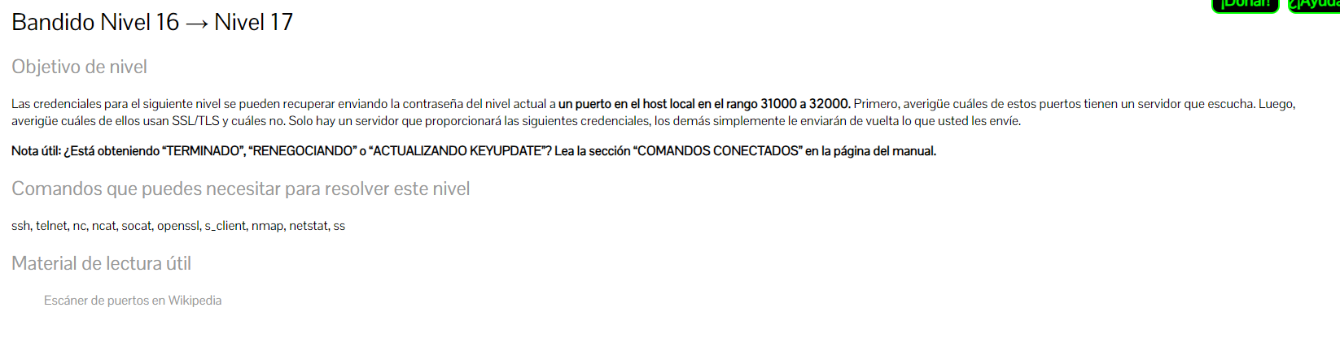

Escaneamos los puertos abiertos entre el 31000 y el 32000

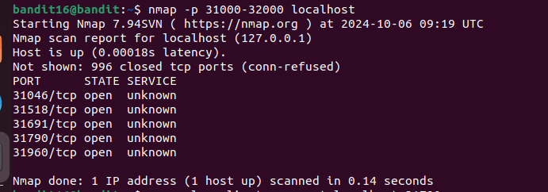

Con ncat nos permite hacer una conexión segura mediante ssl al host local por el puerto 31790

Y cuando ingresemos la contraseña del nivel anterior nos dara una clave privada

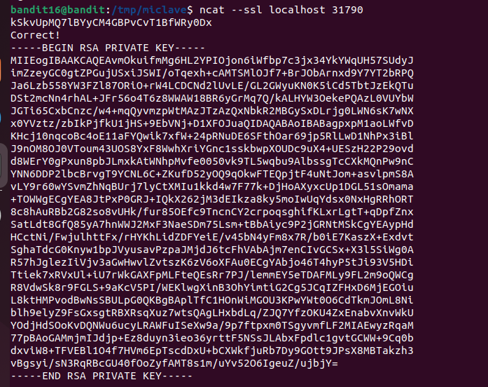

Luego nos tendremos que ir a tmp porque si no nos dejara crear ningun archivo

Y aquí creamos el archivo con la clave privada que nos ha dado y le damos permisos de ejecucion al archivo

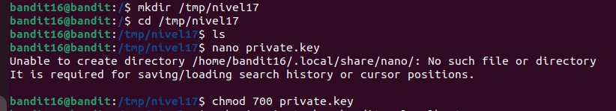

Y ya nos conectamos al nivel 17 con la clave privada



Nivel 17-18

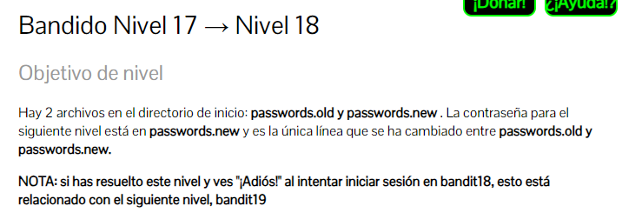

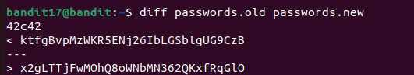

x2gLTTjFwMOhQ8oWNbMN362QkxfRqGlO

Nivel 18 - 19

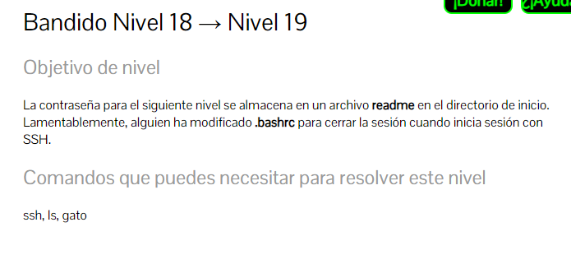

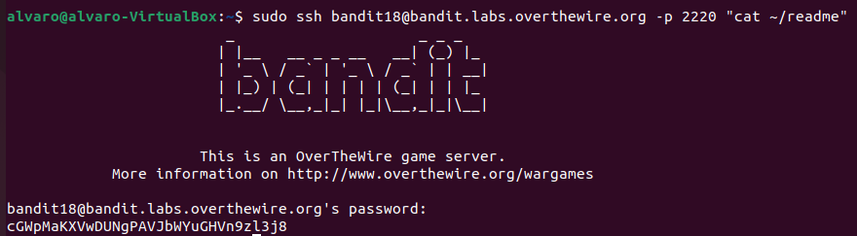

Con cat ~/readme entre comillas lo que hacemos es inyectar ese codigo ya que hay algo que no nos deja iniciar normalmente en el nivel y entonces no podemos verlo de manera normal

Nivel 19-20

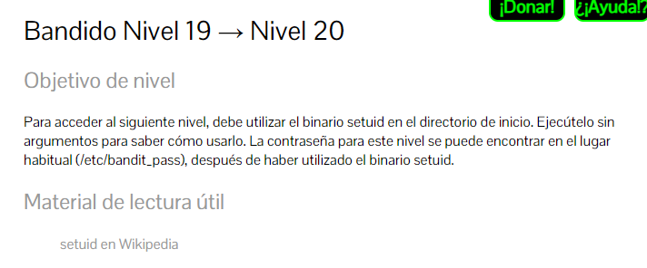

Aquí no nos deja ver lo que tiene dentro por que el archivo tiene el uid de bandit 20 y noostros somos bandit 19 asi que lo que voy a hacere es ejecutarlo como bandit 20







0qXahG8ZjOVMN9Ghs7iOWsCfZyXOUbYO

Nivel 20-21

